1. Junginys, kurio formulė:
arba farmaciniu požiūriu priimtina jo druska, kur
indeksas n yra 1 arba 2;
kiekvienas R¹ yra narys, pasirinktas iš grupės, susidedančios iš fluoro, chloro, pasirinktinai pakeisto C₁-C₄ alkilo, pasirinktinai pakeisto C₁-C₄ halogenalkilo, pasirinktinai pakeisto C₁-C₄ alkoksilo, pasirinktinai pakeisto C₁-C₄ halogenalkoksilo ir pasirinktinai pakeisto C₂-C₄ alkinilo; kur mažiausiai vienas iš R¹ yra fluoras; ir
vienas iš R^{2a} ir R^{2b} yra fluoras, ir kitas iš R^{2a} ir R^{2b} yra H.

2. Junginys pagal 1 punktą, kurio formulė yra:
arba farmaciniu požiūriu priimtina jo druska, kur
indeksas n yra 1 arba 2;
kiekvienas R¹ yra narys, pasirinktas iš grupės, susidedančios iš fluoro, chloro, C₁-C₄ alkilo, C₁-C₄ halogenalkilo, C₁-C₄ alkoksilo, C₁-C₄ halogenalkoksilo ir C₂-C₄ alkinilo; kur mažiausiai vienas iš R¹ yra fluoras; ir
vienas iš R^{2a} ir R^{2b} yra fluoras, ir kitas iš R^{2a} ir R^{2b} yra H.

3. Junginys pagal 1 arba 2 punktą arba farmaciniu požiūriu priimtina jo druska, kur R^{2a} yra fluoras, ir R^{2b} yra H, arba kur R^{2a} yra H, ir R^{2b} yra fluoras.

4. Junginys pagal 1 arba 2 punktą arba farmaciniu požiūriu priimtina jo druska kur:
a) R^{2a} yra fluoras, ir n yra 1; arba
b) R^{2a} yra fluoras, ir n yra 2; arba
c) R^{2b} yra fluoras, ir n yra 1; arba
d) R^{2b} yra fluoras, ir n yra 2.

5. Junginys pagal 1 arba 2 punktą arba farmaciniu požiūriu priimtina jo druska, kur n yra 1.

6. Junginys pagal 1 arba 2 punktą, kurio formulė yra:
arba farmaciniu požiūriu priimtina jo druska, kur indeksas n yra 1; ir
R¹ yra narys, nepriklausomai pasirinktas iš grupės, susidedančios iš fluoro, chloro, pasirinktinai pakeisto C₁-C₄ alkilo, pasirinktinai pakeisto C₁-C₄ halogenalkilo, pasirinktinai pakeisto C₁-C₄ alkoksilo, pasirinktinai pakeisto C₁-C₄ halogenalkoksilo ir pasirinktinai pakeisto C₂-C₄ alkinilo; ir
vienas iš R^{2a} ir R^{2b} yra fluoras, ir kitas iš R^{2a} ir R^{2b} yra H.

7. Junginys pagal 1 arba 2 punktą arba farmaciniu požiūriu priimtina jo druska kur n yra 1, ir kurio formulė yra:
arba farmaciniu požiūriu priimtina jo druska.

8. Junginys pagal 1 arba 2 punktą arba farmaciniu požiūriu priimtina jo druska, kur n yra 2, vienas R¹ yra fluoras, ir kitas gali būti pasirinktas iš grupės, susidedančios iš fluoro, pasirinktinai pakeisto C₁-C₄ alkilo, pasirinktinai pakeisto C₁₋₄ alkoksilo ir pasirinktinai pakeisto C₂-C₄ alkinilo.

9. Junginys pagal 1 arba 2 punktą, kur n yra 2, ir kurio formulė yra:
arba farmaciniu požiūriu priimtina jo druska.

10. Junginys pagal 1 arba 2 punktą, kurio formulė yra:
arba farmaciniu požiūriu priimtina jo druska, kur R¹ gali būti pasirinktas iš grupės, susidedančios iš fluoro, pasirinktinai pakeisto C₁-C₄ alkilo, pasirinktinai pakeisto C₁-C₄ alkoksilo ir pasirinktinai pakeisto C₂-C₄ alkinilo.

11. Junginys pagal bet kurį vieną iš 6 arba 10 punktų, kur R¹ yra hidroksialkilas; pageidautina kur R¹ yra hidroksimetilas.

12. Junginys pagal bet kurį vieną iš 1-4, 8 arba 9 punktų, kur vienas R¹ yra fluoras, ir kitas R¹ yra hidroksialkilas; pageidautina kur vienas R¹ yra fluoras, ir kitas R¹ yra hidroksimetilas.

13. Junginys pagal 1 arba 2 punktą, pasirinktas iš grupės, susidedančios:
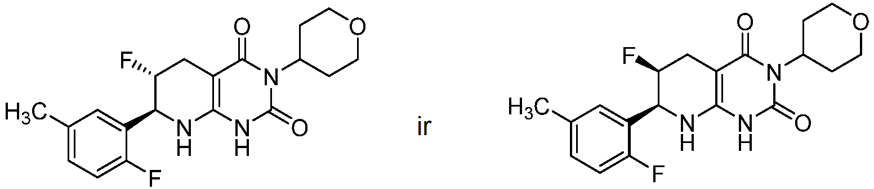
arba farmaciniu požiūriu priimtina druska bet kurio iš pirmiau išvardytų.

14. Junginys pagal 1 arba 2 punktą, kurio formulė yra:
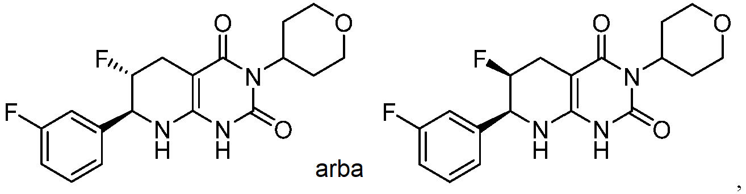
arba farmaciniu požiūriu priimtina jo druska; arba
junginys pagal 1 arba 2 punktą, kurio formulė yra:
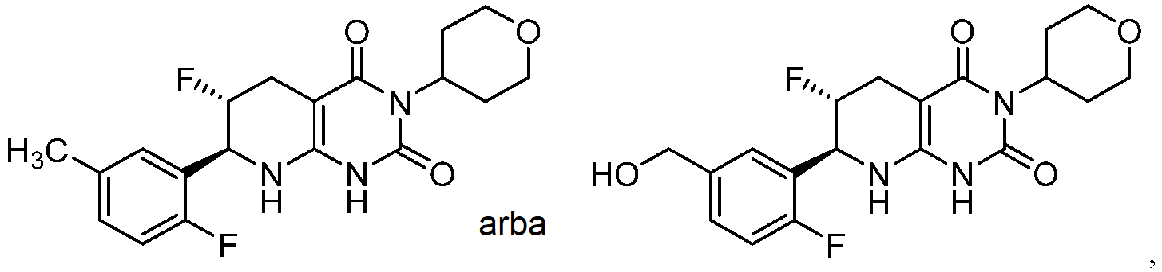
arba farmaciniu požiūriu priimtina jo druska; arba
junginys pagal 1 arba 2 punktą, kurio formulė yra:
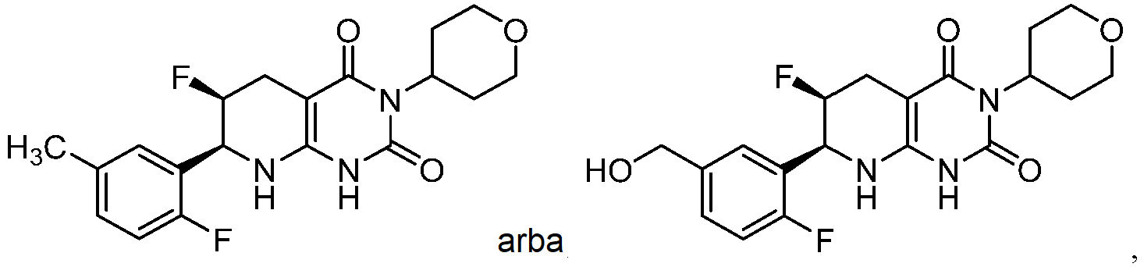
arba farmaciniu požiūriu priimtina jo druska; arba
junginys pagal 1 arba 2 punktą, kurio formulė yra:
arba farmaciniu požiūriu priimtina jo druska; arba
junginys pagal 1 arba 2 punktą, kurio formulė yra:
arba farmaciniu požiūriu priimtina jo druska.

15. Junginys pagal 1 arba 2 punktą, kurio formulė yra:
arba farmaciniu požiūriu priimtina jo druska.

16. Junginys pagal 1 arba 2 punktą, kurio formulė yra:

17. Farmacinė kompozicija, apimanti junginį pagal bet kurį vieną iš 1-16 punktų, arba farmaciniu požiūriu priimtina jo druska pasirinktinai, ir farmaciniu požiūriu priimtina pagalbinė medžiaga.

18. Farmacinė kompozicija pagal 17 punktą, kur:
a) junginio formulė Ia:
arba
b) junginio formulė Ib:
arba
c) junginio formulė Ic:
arba
d) junginio formulė Id:

19. Farmacinė kompozicija pagal 17 punktą, kur junginys yra pasirinktas iš grupės, susidedančios iš:
ir
.

20. Junginys pagal bet kurį vieną iš 1-16 punktų arba farmaciniu požiūriu priimtina jo druska, skirti panaudoti taikant ligos arba sutrikimo, pasirinkto iš grupės, susidedančios iš širdies nepakankamumo su išsaugota išstūmimo frakcija, išeminės širdies ligos, krūtinės anginos ir ribojančios kardiomiopatijos, gydymo būdą, kur būdas apima junginio pagal bet kurį vieną iš 1-16 punktą arba farmaciniu požiūriu priimtinos jo druskos veiksmingo kiekio įvedimą subjektui, kuriam to reikia.

21. (6S,7S)-6-fluor-7-(2-fluor-5-metilfenil)-3-(tetrahidro-2H-piran-4-il)-5,6,7,8-tetrahidropirido [2,3-d]pirimidin-2,4(1H,3H)-diono polimorfo forma 1, c h a r a k t e r i z u o j a m a mažiausiai vienu iš:
a. rentgeno spinduliuotės miltelių difrakcijos schema, turinčia dvi arba daugiau smailių, išreikštų 2-teta ± 0,2° laipsniais ir pasirinktų iš 11,3, 12,4, 13,3, 16,5, 17,3, 19,3, 20,4, 21,2, 22,5, 23,2, 25,5, 26,4, 28,2, 29,5, 31,5, 32,9, 34,3, 35,5 ir 38,8 laipsnių;
b. DSC termograma su endotermomis ties maždaug 226,05 °C, ties maždaug 302,47 °C ir ties maždaug 310,13 °C; arba
c. rentgeno kristalų struktūra iš esmės tokia pačia kaip 4 paveiksle.

22. Polimorfas pagal 21 punktą:
a) c h a r a k t e r i z u o j a m a s rentgeno spinduliuotės miltelių difrakcijos schema, turinčia tris arba daugiau smailių, išreikštų 2-teta ± 0,2° laipsniais ir pasirinktų iš 11,3, 12,4, 13,3, 16,5, 17,3, 19,3, 20,4, 212, 22,5, 232, 25,5, 26,4, 28,2, 29,5, 31,5, 32,9, 34,3, 35,5 ir 38,8 laipsnių; arba
b) c h a r a k t e r i z u o j a m a s rentgeno spinduliuotės miltelių difrakcijos schema, turinčia keturias arba daugiau smailių, išreikštų 2-teta ± 0,2° laipsniais ir pasirinktų iš 11,3, 12,4, 13,3, 16,5, 17,3, 19,3, 20,4, 212, 22,5, 232, 25,5, 26,4, 28,2, 29,5, 31,5, 32,9, 34,3, 35,5 ir 38,8 laipsnių; arba
c) c h a r a k t e r i z u o j a m a s rentgeno spinduliuotės miltelių difrakcija, turinčia smailes, išreikštas 2-teta ± 0,2° laipsniais kiekviename iš 11,3, 12,4 ir 13,3 laipsnių; arba
d) c h a r a k t e r i z u o j a m a s rentgeno spinduliuotės miltelių difrakcija, turinčia smailes, išreikštas 2-teta ± 0,2° laipsniais kiekviename iš 11,3, 12,4, 13,3, 16,5, 17,3, 19,3, 20,4 ir 29,5 laipsnių; arba
e) c h a r a k t e r i z u o j a m a s lydymosi pradžia ties maždaug 221,51 °C, maždaug 299,53 °C ir maždaug 308,81 °C; arba
f) kur polimorfo rentgeno spinduliuotės miltelių difrakcijos schema yra iš esmės tokia pat kaip 1A paveiksle.

23. Polimorfas pagal bet kurį vieną iš 21 arba 22 punktų, kur formos 1 polimorfas iš esmės neturi kitų (6S,7S)-6-fluor-7-(2-fluor-5-metilfenil)-3-(tetrahidro-2H-piran-4-il)-5,6,7,8-tetrahidropirido[2,3-d]pirimidin-2,4(1H,3H)-diono formų.

24. Farmacinė kompozicija, apimanti polimorfą pagal bet kurį vieną iš 21-23 punktų ir farmaciniu požiūriu priimtiną pagalbinę medžiagą.

25. Kompozicija pagal 24 punktą, kur formos 1 polimorfo kiekio santykis su kitų formų kiekių suma yra lygus arba didesnis už:
a) 80:20;
b) 90:10;
c) 95:5;
d) 97:3;
e) 98:2; arba
f) 99:1.

26. Junginys pagal bet kurį vieną iš 1-16 punktų arba farmaciniu požiūriu priimtina jo druska; polimorfas pagal bet kurį vieną iš 21-23 punktų; arba farmacinė kompozicija pagal bet kurį vieną iš 24 arba 25 punktų, skirti panaudoti taikant hipertrofinės kardiomiopatijos (HCM) arba širdies sutrikimo, turinčio HCM patofiziologinį požymį, gydymo būdą, kur būdas apima veiksmingo kiekio junginio pagal bet kurį vieną iš 1-16 punktų arba farmaciniu požiūriu priimtinos jo druskos, polimorfo pagal bet kurį vieną iš 21-23 punktų arba farmacinės kompozicijos pagal bet kurį vieną iš 24 arba 25 punktų įvedimą subjektui, kuriam to reikia.

27. Junginys pagal bet kurį vieną iš 1-16 punktų arba farmaciniu požiūriu priimtina jo druska, polimorfas pagal bet kurį vieną iš 21-23 punktų arba farmacinė kompozicija pagal bet kurį vieną iš 24 arba 25 punktų, skirti panaudoti taikant ligos arba sutrikimo, c h a r a k t e r i z u o j a m o kairiojo skilvelio hipertrofija dėl tūrio arba slėgio perkrovos, gydymo būdą, kur minėta liga arba sutrikimas pasirinktas iš grupės, susidedančios iš lėtinio mitralinio nepakankamumo, lėtinės aortos stenozės ir lėtinės sisteminės hipertenzijos; kartu su terapija, skirta pakoreguoti arba sušvelninti pirminę tūrio arba slėgio perkrovos priežastį, įskaitant vožtuvo koregavimą/pakeitimą arba veiksmingą antihipertenzinę terapiją, kur būdas apima veiksmingo kiekio junginio pagal bet kurį vieną iš 1-16 punktų arba farmaciniu požiūriu priimtinos jo druskos, polimorfo pagal bet kurį vieną iš 21-23 punktų arba farmacinės kompozicijos pagal bet kurį vieną iš 24 arba 25 punktų įvedimą subjektui, kuriam to reikia.

28. Junginys pagal bet kurį vieną iš 1-16 punktų arba farmaciniu požiūriu priimtina jo druska, polimorfas pagal bet kurį vieną iš 21-23 punktų arba farmacinė kompozicija pagal bet kurį vieną iš 24 arba 25 punktų, skirti panaudoti taikant hipertrofinės kardiomiopatijos (HCM) arba širdies sutrikimo, turinčio patofiziologinį požymį, susijusį su HCM, gydymo būdą, kur būdas apima veiksmingo kiekio junginio pagal bet kurį vieną iš 1-16 punktų arba farmaciniu požiūriu priimtinos jo druskos, polimorfo pagal bet kurį vieną iš 21-23 punktų arba farmacinės kompozicijos pagal bet kurį vieną iš 24 arba 25 punktų įvedimą subjektui, kuriam to reikia, suderinus su terapijos būdais, kurie sulėtina širdies nepakankamumo progresavimą, sumažindami neurohormoninę širdies stimuliaciją ir stengiasi užkirsti kelią širdies remodeliavimui, su terapijos būdais, kurie gerina širdies veiklą, skatindami širdies susitraukimą; ir (arba) su terapijos būdais, kurie mažina širdies prieškrūvį arba pokrūvį.

29. Junginys pagal bet kurį vieną iš 1-16 punktų arba farmaciniu požiūriu priimtina jo druska, farmacinė kompozicija pagal bet kurį vieną iš 17-19 punktų, polimorfas pagal bet kurį vieną iš 21-23 punktų arba farmacinė kompozicija pagal bet kurį vieną iš 24 arba 25 punktų, skirti panaudoti taikant širdies ligos arba sutrikimo gydymo būdą, kur būdas apima veiksmingo kiekio junginio pagal bet kurį vieną iš 1-16 punktų arba farmaciniu požiūriu priimtinos jo druskos, farmacinės kompozicijos pagal 17-19 punktus, polimorfo pagal bet kurį vieną iš 21-23 punktų arba farmacinės kompozicija pagal bet kurį vieną iš 24 arba 25 punktų įvedimą subjektui, kuriam to reikia, kur širdies liga arba sutrikimas yra pasirinktas iš grupės, susidedančios iš:
a) diastolinės disfunkcijos, hipertrofinės kardiomiopatijos, nHCM, oHCM, širdies nepakankamumo, HFpEF, HFmREF, vožtuvų ligos, aortos stenozės, kairiojo skilvelio hipertrofijos, ribojančios kardiomiopatijos, uždegiminės kardiomiopatijos, Loeflerio endokardito, endomiokardinės fibrozės, infiltracinės fibrozės, hemochromatozės, Fabri ligos, glikogeno kaupimo ligos, įgimtos širdies ligos, Falio tetralogijos, kairiojo skilvelio hipertrofijos, krūtinės anginos, atsparios krūtinės anginos ir Chagas liga; arba
b) nHCM, oHCM, HFpEF, HFmREF, aortos stenozės, Loeflerio endokardito, endomiokardo fibrozės, infiltracinės kardiomiopatijos, hemochromatozės, Fabri ligos, glikogeno kaupimo ligos, Falio tetralogijos, krūtinės anginos, atsparios krūtinės anginos ir Čagaso ligos.

30. Junginys arba farmaciniu požiūriu priimtina jo druska, polimorfas arba farmacinė kompozicija, skirti panaudoti pagal 29 punktą, kur junginys arba farmaciniu požiūriu priimtina jo druska, polimorfas arba farmacinė kompozicija:
a) yra įvedami kaip monoterapija; arba
b) yra įvedami kaip komkompleksinis gydymas, kur įvedamas papildomas terapinis agentas.

31. Junginys arba farmaciniu požiūriu priimtina jo druska, polimorfas arba farmacinė kompozicija, skirti panaudoti pagal 30 punktą, kur papildomas terapinis agentas yra pasirinktas iš grupės, susidedančios iš beta adrenerginio blokatoriaus (beta adrenoblokatoriaus), renino-angiotenzino-aldosterono sistemos. RAAS) inhibitoriaus, angiotenzino receptorių neprilizino inhibitoriaus (ARNI), mineralokortikoidų receptorių antagonisto (MRA), cholesterolio kiekį mažinančio vaisto, neutralios endopeptidazės inhibitoriaus (NEPi), teigiamo inotropinio agento, kalio, magnio, proproteino konvertazės subtilzino keksino 9 tipo (PCSK9) inhibitoriaus, kraujagysles plečiančio vaisto, diuretiko, vaisto nuo aritmijos, antikoagulianto, antitrombinio agento, antitrombocitinio agento, natrio ir gliukozės kotransporterio 2 inhibitoriaus (SGLT2) arba bet kokio jų derinio.

32. Junginys arba farmaciniu požiūriu priimtina jo druska, polimorfas arba farmacinė kompozicija, skirti panaudoti pagal 31 punktą:
a) kur angiotenzino II receptorių blokatorius (ARB) yra pasirinktas iš grupės, susidedančios iš A-81988, A-81282, BIBR-363, BIBS39, BIBS-222, BMS-180560, BMS-184698, kandesartano, kandesartano cileksetilo, CGP-38560A, CGP-48369, CGP-49870, CGP-63170, CI-996, CV-11194, DA-2079, DE-3489, DMP-811, DuP-167, DuP-532, E-4177, elisartan, EMD-66397, EMD-73495, eprosartan, EXP-063, EXP-929, EXP-3174, EXP-6155, EXP-6803, EXP-7711, EXP-9270, FK-739, GA-0056, HN-65021, HR-720, ICI-D6888, ICI-D7155, ICI-D8731, irbesartano, izoteolino, KRI-1177, KT3-671, KW-3433, losartan, LR-B/057, L-158809, L-158978, L-159282, L-159874, L-161177, L-162154, L-163017, L-159689, L-162234, L-162441, L-163007, LR-B/081, LR B087, LY-285434, LY-302289, LY-315995, LY-235656, LY-301875, ME-3221, olmesartano, PD-150304, PD-123177, PD-123319, RG-13647, RWJ-38970, RWJ-46458, saralasino acetato, S-8307, S-8308, SC-52458, saprisartano, saralazino, sarmezino, SL-91.0102, tasosartano, telmisartano, UP-269-6, U-96849, U-97018, UP-275-22, WAY-126227, WK-1492.2K, YM-31472,WK-1360, X-6803, valsartan, XH-148, XR-510, YM-358, ZD-6888, ZD-7155, ZD-8731 ir zolasartano;
b) kur ARNI yra pasirinktas iš grupės, susidedančios iš sakubitrilo, valsartano arba sakubitrilo ir valsartano derinio (sakubitrilas/valsartanas); arba
c) kur SGLT2 yra pasirinktas iš grupės, susidedančios iš empaglifozino, dapagliflozino ir sotagliflozino.

33. Junginys arba farmaciniu požiūriu priimtina jo druska, polimorfas arba farmacinė kompozicija, skirti panaudoti pagal 30 punktą, kur papildomas terapinis agentas pagerina subjekto širdies ir kraujagyslių būklę.

34. Junginys arba farmaciniu požiūriu priimtina jo druska, polimorfas arba farmacinė kompozicija, skirti panaudoti pagal bet kurį vieną iš 30, 31 ir 33 punktų, kur papildomas terapinis agentas yra pasirinktas iš grupės, susidedančios iš beta blokatoriaus, diuretiko, angiotenziną konvertuojančio fermento (ACE) inhibitoriaus, kalcio kanalų blokatoriaus, angiotenzino II receptorių blokatoriaus, mineralokortikoidų receptorių antagonisto, ARNI, RAAS inhibitoriaus, vaisto nuo aritmijos ir SGLT2 inhibitoriaus.

